Лекция 8. СХЕМЫ РАСПРЕДЕЛИТЕЛЬНЫХ УСТРОЙСТВ СТАНЦИЙ И ПОДСТАНЦИЙ.
Оглавление
8.1 Классификация схем коммутации 1
8.2 Типовая сетка схем коммутации. 1
8.3 Опыт использования схем коммутации 9
8.4 Особенности схем коммутации подстанций 12
8.5Особенности схем коммутации электростанций 24

8.1 Классификациясхемкоммутации
Распределительные устройства определяются типом, мощностью, напряжением и технологическим режимом электроустановок и выполняются по схемам, группируемым по виду подключения присоединений. В зависимости от количества выключателей на присоединение условно выделяются следующие группы схем (рис. 3.1—3.4).
- Схемы с коммутацией присоединения одним выключателем (рис. 3.1) — одна-две системы шин с обходной системой шин либо без нее.
- Схемы с коммутацией присоединения двумя выключателями (рис. 3.2) — две системы шин с тремя выключателями на два присоединения (схема 3/2, полуторная), две системы шин с четырьмя выключателями на три присоединения (схема 4/3), многоугольники (треугольник, четырехугольник, пятиугольник, шестиугольник.
- Схемы с коммутацией присоединения тремя и более выключателями (рис. 3.3) — связанные многоугольники, генератор—трансформатор—линия с уравнительно-обходным многоугольником, трансформаторы—шины.
- Схемы упрощённые, с количеством выключателей меньшим количества присоединений (рис. 3.4) — блочные, ответвления от проходящих линий (комбинирование блочных схем), мостики, расширенный четырехугольник, заход—выход; в некоторых из схем выключатели отсутствуют, а вместо них используются отделители и короткозамыкатели.
Схемы первой группы именуют радиальными, а второй и третьей — кольцевыми. Их классификация от количества выключателей на присоединение имеет технико-экономическую основу. Стоимость ячейки выключателя 110—500 кВ на мировом рынке составляет 0,1—3 и даже 5 млн долл. (ячейка КРУЭ 500 кВ с выключателем).

8.2 Типоваясеткасхемкоммутации.
Типовые схемы коммутации и области их применения определены нормами типового проектирования (НТП) электростанций и подстанций. В табл. 3.1—3.3 приведены типовые схемы коммутации электростанций, а в табл. 3.4 — подстанций. Знак «+» в табл. 3.1—3.4 относится к рекомендуемым схемам, знак «-» ставился, если рассматриваемая схема в НТП не упоминалась.

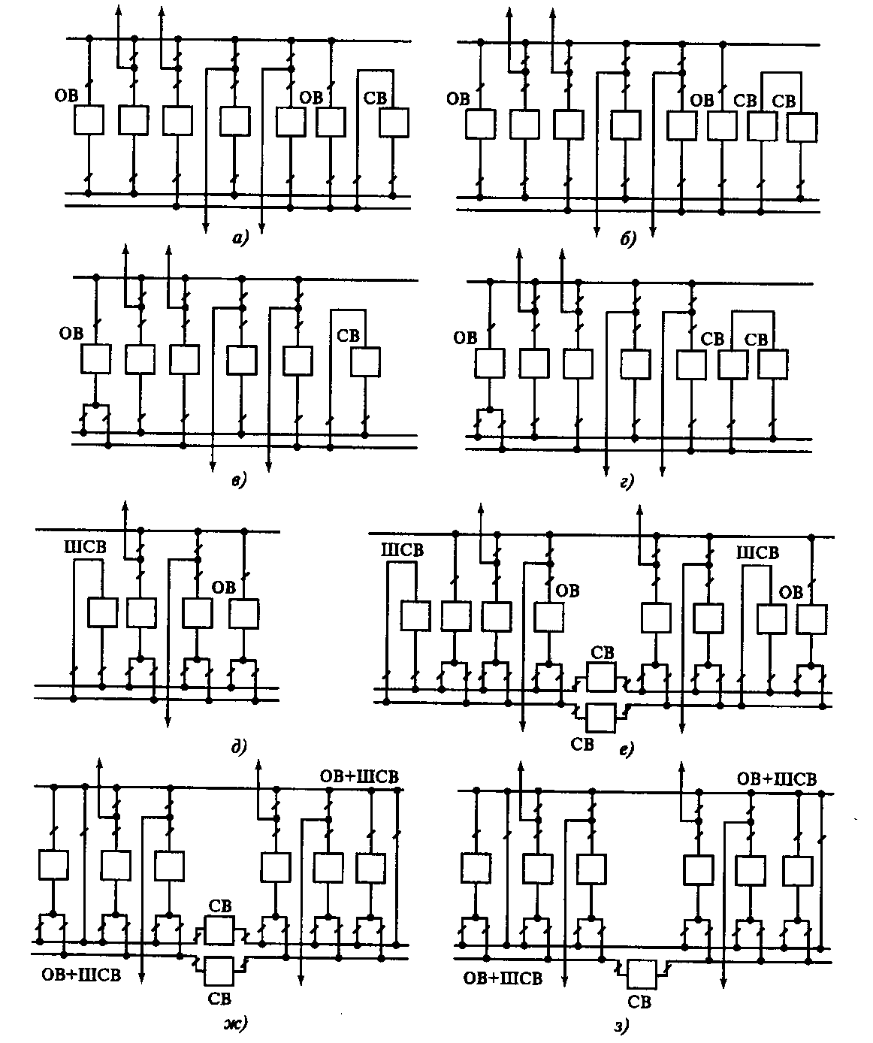
Рис 8.1. Схемы коммутации первой группы с обходной системой шин:
а— с одной секционированной системой сборных шин с отдельными обходными выключателями на каждой секции; б— то же, но с системой сборных шин, секционированной двумя последовательно включенными выключателями; в— с одной секционированной системой сборных шин с одним обходным выключателем; г— то же, но с системой сборных шин, секционированной двумя последовательно включенными выключателями;д— с двумя системами сборных шин; е — то же, но с секционированием обеих систем сборных шин, с двумя шиносоединительными и двумя обходными выключателями; ж— то же, но с совмещением функций обходного и шиносоединительного выключателей; з— то же, но с секционированием одной системы сборных шин; ОВ — обходной выключатель; СВ — секционный выключатель; ШСВ — шиносоединительный выключатель

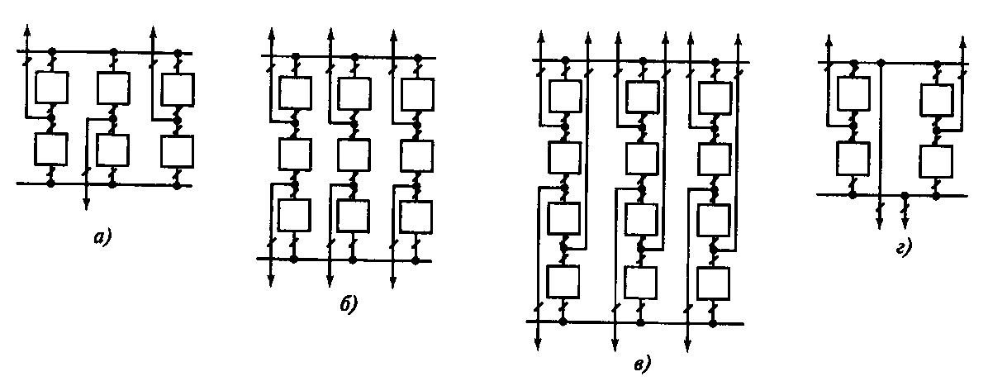
Рис. 3.2. Схемы коммутации второй группы:
а— схема 2/1; б — схема 3/2; в— схема 4/3; г— многоугольник (четырехугольник)

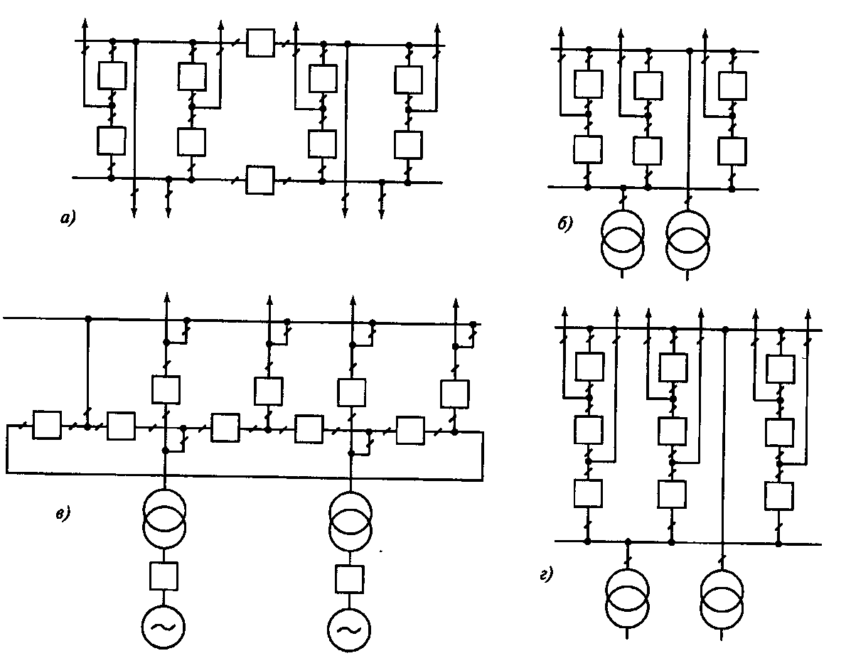
Рис. 3.3. Схемы коммутации третьей группы:
а — связанные многоугольники; б — трансформаторы—шины; в — генератор—трансформатор—линия с уравнительно-обходным многоугольником; г— трансформаторы—шины с полуторным присоединением линий

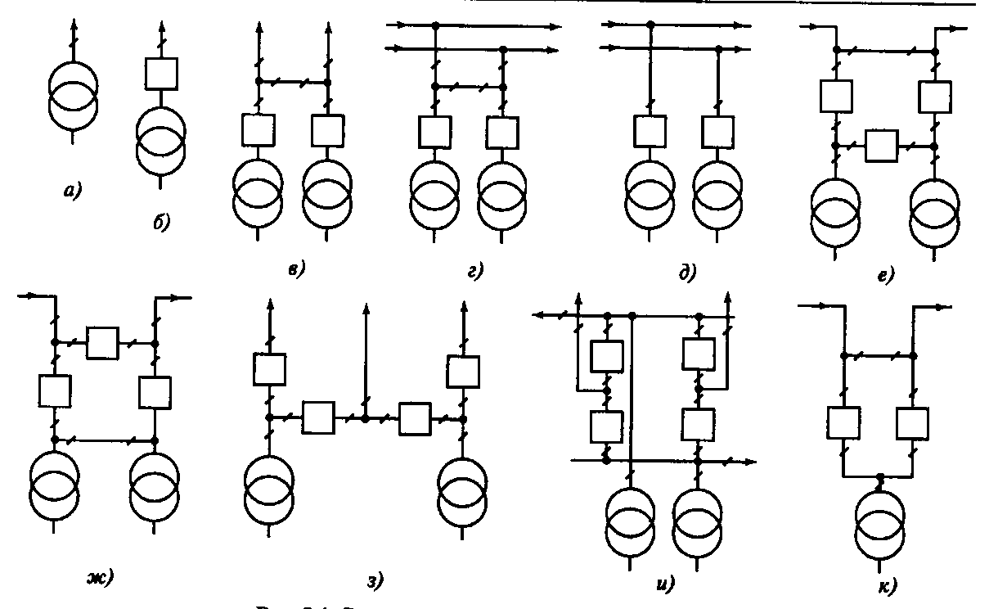
Рис. 3.4. Схемы коммутации четвертой группы:
а — блок с разъединителем; б — то же, но с выключателем; в — два блока с выключателями и неавтоматической перемычкой со стороны линий; г, д — ответвления от проходящих линий; е — мостик с выключателями в цепях линий и ремонтной перемычкой со стороны линий; ж — мостик с выключателями в цепях трансформаторов и ремонтной перемычкой со стороны трансформаторов;з — сдвоенный мостик; и — расширенный четырехугольник; к— заход—выход

Таблица 3.1. Типовая сетка схем коммутации ТЭС

Схема | Применение схем в сетях напряжением, кВ
Схема | 110 | 220 | 330 | 500 | 750
Блочные | + | + | + | + | +
Ответвления от проходящих линий | + | + * | + * | + * | + *
Мостики | + | + | + | + | +
Одна секционированная система сборных шин с обходной системой шин | + | + | - | - | -
Две системы сборных шин с обходной системой шин | + | + | - | - | -
Схема 3/2 | - | - | + | + | +
Схема 4/3 | - | - | + | + | +
Многоугольники* * | + | + | + | + | +
Два связанных многоугольника*** | - | - | + | + | +
Генератор—трансформатор—линия с уравнительно-обходным многоугольником | — | — | + | + | +
- *Допускается использовать только при наличии достаточных обоснований.
- ** Количество присоединений до шести включительно.
- *** Количество присоединений к каждому многоугольнику до шести включительно.

Таблица 3.2. Типовая сетка схем коммутации АЭС

 | Применение схем напряжениекВ
Схема
 | 110 | 220 | 330 | 500 | 750
Блочные* | - | - | + | + | +
Одна секционированная система сборных шин | + | + | - | - | -
с обходной системой шин
Две системы сборных шин с обходной системой шин | + | + | - | - | -
Схема 3/2 | - | + | + | + | +
Схема 4/3 | - | + | + | + | +
Многоугольники* * | - | - | + | + | +
Связанные многоугольники*** | - | - | + | + | +
Генератор—трансформатор—линия с уравнительно- | - | - | + | + | +
обходным многоугольником
- При длине линии до 5 км.
- *Количество присоединений до четырех включительно.
'* * * Количество присоединений к каждому многоугольнику до шести включительно.
Таблица 3.3. Типовая сетка схем коммутации ГЭС и ГАЭС

 | Применение схем в сетях напряжением, кВ
Схема
Схема | 110 | 220 | 330 | 500 | 750
Блочные | + | + | + | + | +
Мостики | + | + | - | - | -
Одна секционированная система сборных шин | + | + | — | — | —
с обходной системой шин
Две системы сборных шин с обходной системой шин | + | + | - | - | -
Схема 3/2 | - | - | + | + | +
Схема 4/3 | - | - | + | + | +
Многоугольники* | + | + | + | + | +
Трансформаторы—шины | - | - | + | + | +
Трансформаторы—шины с подключением линий | - | - | + | + | +
по схеме 3/2 или 4/3
* Количество присоединений до четьгрех включительно

Таблица 3.4. Типовая сетка схем коммутации подстанций

Схема | Применение схем в сетях напряжением, кВ
Схема | 110 | 220 | 330 | 500 | 750
Блочные | + | + | + | + | -
Ответвления от проходящих линий | + | + | - | - | -
Мостики | + | + | - | - | -
Заход—выход | + | + | - | - | -
Одна секционированная система сборных шин с обходной системой шин | + | + | - | - | -
Две системы сборных шин с обходной системой шин | + | + | - | - | -
Схема 3/2 | - | - | + | + | +
Многоугольники* | - | + | + | + | +
Трансформаторы—шины | - | - | + | + | +
Трансформаторы—шины с подключением линий по схеме 3/2 | - | + | + | + | +
* Количество присоединений до четырех включительно.
Согласно НТП область применения схем коммутации первой и четвертой групп определяется преимущественно напряжением до 220 кВ, и лишь блочная схема считается приемлемой для более высоких значений напряжения. Схемы второй и третьей групп предназначены для РУ 330 кВ и выше, и только схема многоугольников рекомендуется для более низких значений напряжения. Как видно из табл. 3.1— 3.4, схемы коммутации в НТП электроустановок различаются.
В схеме с двумя системами шин с обходной системой НТП регламентируют секционирование выключателями сборных шин в зависимости от количества присоединений к РУ. Для ГЭС, ГАЭС и подстанций при 16 и более присоединений обе рабочие системы шин секционируются выключателями; типовое решение предусматривает два шиносоединительных и два обходных выключателя. Для подстанций при 12—15 присоединениях допускается секционировать одну систему шин. При меньшем количестве присоединений сборные шины не секционируют. Для схем коммутации ТЭС и АЭС обе системы сборных шин секционируют при 17 и более присоединениях. При этом используются два выключателя, совмещающие функции обходного и шиносоединительного выключателей; при 12—16 присоединениях секционируется одна из рабочих систем шин. Сборные шины не секционируют при меньшем количестве присоединений.
Совмещение функций обходного и шиносоединительного выключателей затрудняет эксплуатацию электроустановок и снижает их надежность из-за сложности блокировок и большого числа переключений во вторичных цепях. Поэтому желательно не совмещать функции выключателей. В 60—70-х годах в типовых схемах ТЭС функции обходного и шиносоединительного выключателей были совмещены. Причемне только при секционировании систем шин, но и при наличии семи и менее присоединений к РУ.
При наличии двух обходных выключателей обходная система шин в ряде случаев секционируется разъединителем или состоит из двух независимых частей. Последнее решение, в частности, используется на подстанциях. Тем самым исключается непосредственная связь по обходной системе шин двух присоединений при задействованных в работе обходных выключателях. Плановые ремонты выключателей в РУ выполняются поочередно, поячеечно. Присутствие в схеме двух обходных выключателей оправдано при необходимости замены одного отказавшего выключателя во время планового ремонта другого.
Обходная система шин в схеме с одной-двумя системами сборных шин присутствует не всегда и ее не используют в РУ 35 кВ из-за непродолжительности плановых ремонтов выключателей данного класса напряжения.
Для схем коммутации подстанций с одной системой шин с обходной предусматривается, при наличии обоснования, секционирование системы шин двумя последовательно включенными выключателями. Традиционно для подстанций в схеме с одной секционированной системой сборных шин устанавливается один обходной выключатель с развилкой из двух шинных разъединителей с выходом на обе секции. Для ТЭС и АЭС обходной выключатель предусматривается на каждой секции.
На АЭС моноблоки мощностью 500—1000 МВт, а также автотрансформаторы связи мощностью 500 MB • А коммутируются не менее чем двумя выключателями независимо от типа схемы.
В настоящее время в проектных организациях рассматриваются предложения по усовершенствованию схем. Так, для ТЭС в схемах с одной системой сборных шин предусматриваются два последовательно включенных секционных выключателя. В схеме с двумя системами сборных шин с обходной при количестве присоединений 11 и менее системы шин не секционируются. При количестве присоединений 12 и более секционируются выключателями на две части каждая из систем шин. Секционирование обеих систем сборных шин выполняется независимо от количества присоединений при подключении к РУ двух пускорезервных трансформаторов СН. Моноблоки мощностью 500 МВт и более и автотрансформаторы связи мощностью 500 MB • Аподключаются в схеме с двумя системами шин с обходной двумя выключателями. Область применения схем 3/2 и 4/3 распространяется практически на всю гамму повышенных напряжений, т.е. 110 кВ и выше. Видно, что новации направлены на повышение надежности схем коммутации.
устойчивостиВ НТП электростанций и подстанций содержатся дополнительные требования к схемам коммутации. Так, для ТЭС рекомендуется следующее:
- на электростанциях с агрегатами мощностью 300 МВт и более отказ любого из выключателей, кроме секционного или шиносоединительного, не должен приводить к отключению более одного энергоблока и одной или нескольких линий, если при этом обеспечивается устойчивость энергосистемы или ее части;
при отказе секционного или шиносоединительного выключателя, а также при отказе одного из выключателей во время планового ремонта другого, от сети не должно отключаться свыше двух энергоблоков мощностью 300 МВт и более и двух линий, если при этом обеспечивается устойчивость энергосистемы или ее части. При обосновании допускается одновременная потеря более двух блоков, если последнее допустимо по условию сохранения устойчивости энергосистемы или ее части, не приводит к полному останову электростанции и не нарушает нормальной работы остальных блоков;
- для ТЭЦ допустимое количество и суммарная мощность одновременно отключаемых агрегатов при отказе любого выключателя определяется не только условиями сохраненияэнергосистемы, но и обеспечением электро- и теплоснабжением потребителей;
- отказ любого выключателя не должен сопровождаться отключением более одной цепи (двух линий) двухцепного транзита 110 кВ и выше;
- отключение линий электропередачи должно производиться не более чем двумя выключателями, (автотрансформаторов — не более чем тремя выключателями в каждом из РУ повышенных напряжений;
- плановый ремонт выключателей 110 кВ и выше осуществляется без отключения соответствующих присоединений;
- при питании от рассматриваемого РУ двух пускорезервных трансформаторов СН блочной электростанции должна исключаться возможность их одновременного отключения при единичном отказе любого выключателя схемы.
Сходные, но более жёсткие требования установлены для схем коммутации АЭС. При реакторных блоках 1000 МВт и выше отказ любого выключателя не должен приводить к отключению более одного энергоблока и одной или нескольких линий, если при этом обеспечивается устойчивость энергосистемы. При отказе шиносоединительного или секционного выключателя при мощности блока менее 1000 МВт, а также при отказе одного из выключателей во время планового ремонта другого, от сети не должно отключаться более двух энергоблоков мощностью до 1000 МВт и выше и такого количества линий, при которых обеспечивается устойчивость энергосистемы.
В схемах РУ ГЭС и ГАЭС в послеаварийных режимах не регламентируется количество одновременно отключаемых от сети блоков. Отключение блочного трансформатора должно производиться не более чем тремя выключателями, отключение (автотрансформатора связи напряжением до 500 кВ — не более чем четырьмя, а 750 кВ — не более чем тремя выключателями в РУ одного напряжения.
На подстанциях максимальное количество выключателей, отключающих линию электропередачи, должно быть не более двух, (автотрансформатор напряжением до 500 кВ — не более четырех, а 750 кВ — не более трех в РУ одного повышенного напряжения.
В настоящее время в проектных организациях анализируются дополнительные требования к схемам коммутации. Так, для блочных ТЭС предполагается, что отказ любого из выключателей или повреждение на развилке из шинных разъединителей не должно приводить к отключению более одного энергоблока и одной или нескольких линий, если при этом обеспечивается устойчивость энергосистемы или ее части. Отключение (автотрансформаторов связи осуществляется не более чем двумя выключателями в каждом из РУ повышенных напряжений. На ТЭЦ отказ любого выключателя или повреждение на развилке из шинных разъединителей не должно сопровождаться полной остановкой электростанции.

8.3 Опытиспользованиясхемкоммутации
При проектировании энергосистем были выявлены предпочтительные схемы коммутации. Ниже приведена дополнительная оценка областей применения схем коммутации.
Схемы коммутации КЭС(табл. 3.5). Из таблицы следует, что при напряжении 110—220 кВ использовалась схема с двумя системами шин с обходной системой. Прочие схемы применяются эпизодически. В распределительных устройствах 330 кВ в равной степени применяются два типа схем: 3/2 и две системы шин с обходной. Такое положение не связано с параметрами электростанций, а определялось политикой формирования схем, принятой в период их проектирования. Так, до второй половины 60-х годов схема с двумя системами шин с обходной считалась приемлемой при напряжении 110—500 кВ. Распределительные устройства 500 кВ представлены, как правило, схемами второй группы. Другие схемы используются в единичных случаях. При 330 кВ и выше полуторная схема применяется наиболее часто.
Схемы коммутации ТЭЦ(табл. 3.6). Обычно выдача мощности ТЭЦ осуществлена на напряжении 110—220 кВ. Как и для КЭС, РУ 110—220 кВ ТЭЦ выполнены преимущественно по схеме с двумя системами шин с обходной системой. При напряжении 110 кВ примерно в 25 % случаев
Таблица 3.5. Схемы коммутации КЭС

Схема | Частота применения, %, при напряжении
Схема | 110(150)кВ | 220 кВ | 330 кВ | 500 кВ
Одна секционированная система сборных шин | 1,5 | 3,6 | — | —
Две системы сборных шин | 12,4 | — | — | —
Две системы сборных шин с обходной | 84,6 | 87,4 | 45,0 | 12,0
Схема 2/1 | — | 3,6 | — | —
Схема 3/2 | — | 1,8 | 50,0 | 40,0
Схема 4/3 | — | — | 5,0 | 24,0
Многоугольники | — • | 1,8 | — | 16,0
Связанные многоугольники | — | — | — | 4,0
Генератор—трансформатор—линия | 1,5 | — | — | —
Мостики | — | 1,8 | — | 4,0
Таблица 3.6. Схемы коммутации ТЭЦ
Схема | Частота применеия, % при напряжении
Схема | 110 кВ | 220 кВ
Две системы сборных шин | 24,7 | -
Две системы сборных шин с обходной | 66,7 | 64,3
Многоугольники | - | 14,2
Генератор – трансформатор - линия | 6,1 | 14,2
Мостики | 2,5 | 7,1

применяется схема с двумя системами шин, т.е. без обходной системы. Это связано с условиями размещения ТЭЦ в стесненных зонах городской или промышленной застройки и использованием закрытых РУ.
Схемы коммутации АЭС(табл. 3.7). При напряжении 110—220 кВ использована схема с двумя системами шин с обходной, а при 330 кВ и выше, как правило, схема 3/2. В отличие от схем для КЭС здесь явно выражена унификация схем.
Схемы коммутации ГЭС и ГАЭС(табл. 3.8). Их частота применения, а также преимущественные схемы подобны таковым для КЭС. Основным отличием является высокая степень применения схем многоугольников.
Схемы коммутации подстанций(табл. 3.9). При напряжении 500 кВ в 90 % случаев использованы различные топологические схемы: четырехугольник и трансформаторы—шины. Конструктивно первую схему можно преобразовать во вторую при увеличении присоединений более четырех. Эти же схемы преимущественно (60 %) используются при напряжении 330 кВ, но степень унификации при этом ниже.

Таблица 3.7. Схемы коммутации АЭС

Схема | Частота применения, %, при напряжении
Схема | 110 кВ | 220 кВ | 330 кВ | 500 кВ | 750 кВ
Две системы шин с обходной | 100,0 | 100.0 | – | – | –
Схема 3/2 | – | – | 75,0 | 87,5 | 81,8
Схема 4/3 | – | – | 25,0 | 12,5 | 9,1
Связанные многоугольники | – | – | – | – | 9,1

Таблица 3.8. Схемы коммутацииГЭС и ГАЭС
Схема | Частота применения, %, при напряжении
Схема | 110 кВ | 220 кВ | 330 кВ | 500 кВ
Две системы шин с обходной | 80,0 | 50,0 | – | –
Схема 2/1 | 20,0 | 7,7 | – | 167,7
Схема 3/2 | – | 7,7 | – | 41,7
Схема 4/3 | – | – | 20,0 | 25,0
Многоугольники | – | 30,7 | 80,0 | 8,3
Трансформаторы – шины | – | 3,9 | – | 8,3

Таблица 3.9. Схемы коммутации подстанций

Схема | Частота применения  %, при напряжении
Схема | 110 кВ | 220 кВ | 330 кВ | 500 кВ
Блочные | 17,6 | 13,2 | — | 1,4
Мостики | 22,2 | 24,6 | — | —
Одна несекционированная система сборных шин | — | — | 3,1 | —
Одна секционированная система сборных шин с обходной либо без нее | — | 7,7 | — | —
Две системы сборных шин с обходной | 38,0 | 39,0 | 9,4 | 1,4
Четырехугольник* | 8,3 | 8,2 | 34,4 | 38,9
По типу расширенного четырехугольника** | — | 1,1 | 6,2 | 1,4
Заход—выход | — | 4,4 | — | —
По типу заход—выход*** | 9,3 | — | — | —
Трансформаторы—шины | — | 0,7 | 31,3 | 51,3
Трансформаторы—шины с подключением линий по схеме 3/2 | — | — | 6,2 | —
Линии—шины | — | — | — | 1,4
Схема 2/1 | — | — | — | 1,4
Схема 3/2 | — | — | 9,4 | 2,8
Прочие, используемые в единичных случаях | 4,6 | 1,1 | — | —
Итого | 100,0 | 100,0 | 100,0 | 100,0
- *В процессе реализации проектных решений некоторые РУ имеют схему треугольника.
- * * Четырехугольник, к каждому узлу которого может быть подключено более одного присоединения.
- * * * Вместо выключателей установлены разъединители, в цепях трансформаторов — отделители.
При напряжении 220 кВ преимущественно применяются схемы с двумя системами шин с обходной системой либо без нее (39 %), мостиков (24,6 %) и блочные (13,2 %). Их результирующая частота применения свыше 70 %. По сравнению с РУ 330 и 500 кВ наблюдается снижение унификации схем.
Дополнительно рассмотрим схемы коммутации на вторичной стороне 110—220 кВ подстанций с высшим напряжением 220—500 кВ. Последние в сети соответствующего класса напряжения являются нагрузочными узлами, вторичная сторона подстанций — источники питания сети рассматриваемого класса напряжения. В основном РУ 110—220 кВ выполнены по схеме с двумя системами сборных шин с обходной либо без нее. Для РУ 110—220 кВ подстанций 500/220, 500/110, 500/220/ 110,330/110 и 330/220/110 кВ обходная система применялась всегда.
Количество подстанций 750 кВ невелико . На них использованы следующие схемы: четырехугольник (треугольник) — шесть, по типу расширенного четырехугольника — одна, трансформаторы—шины — две, полуторная — две подстанции. Преимущественно на подстанциях высшего напряжения 750 кВ применяется полуторная схема на стороне 330 кВ.

8.4 Особенностисхемкоммутацииподстанций
Подстанции — это наиболее распространённый тип электроустановок. Одновременно в энергосистемах сооружается или реконструируется их большое количество. Поэтому при проектировании в качестве важной задачи считают унификацию схемных и конструктивных решений в целях снижения затрат на сооружение и эксплуатацию подстанций. Их схемы на высшем (35 кВ и более) и низшем (6—10 кВ) напряжении имеют отличия. Рассмотрим их особенности.
Схемы высшего напряжения. Схемы коммутации подстанций зависят от структуры электрических сетей, в которых выделяют источники питания: шины электростанций, а также вторичные стороны подстанций более высокого напряжения. Кроме того, в схемах учитывается количество питающих и нагрузочных узлов, присоединений к узлу, их взаимное расположение и т.д.
Так, в распределительных сетях 110—220 кВ преимущественно применяются радиальные или радиально-узловые схемы (рис. 3.5). Радиальные схемы бывают с односторонним (рис. 3.5, а) или двусторонним (рис. 3.5, б—г) питанием и подключением подстанций по двум линиям. Так же применяются радиально-узловые схемы (рис. 3.5, д—е). В них хотя бы один нагрузочный узел подключен к сети более чем по двум линиям.
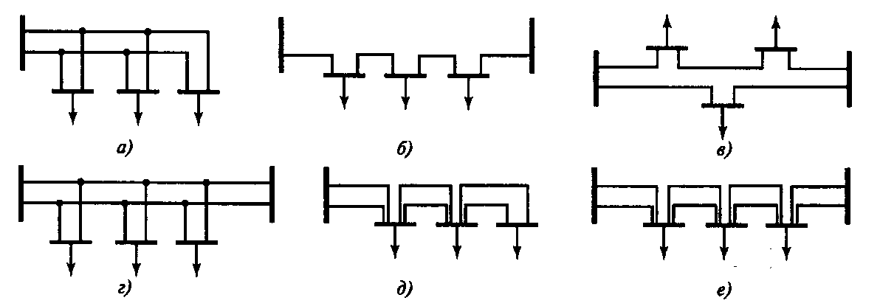
Рис. 3.5 Фрагменты топологических схем электрических сетей.

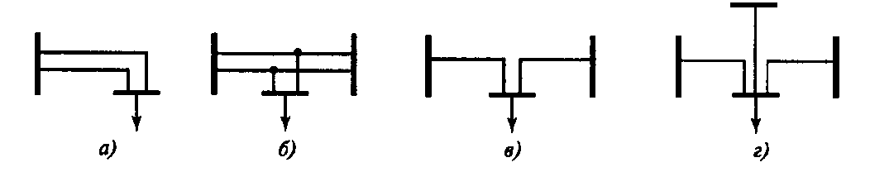
Рис.3.6. Схемы присоединения подстанций.

По способу присоединения к электрической сети различают тупиковые (рис. 3.6, а), ответвительные (рис. 3.6, б), проходные (рис. 3.6, в) и узловые (рис. 3.6, г) подстанции.
Тупиковые подстанции питаются по радиальным линиям.
Ответвительные подстанции присоединяются к проходящим линиям на ответвлении.
Проходные подстанции подключаются к сети заходом одной линии с двусторонним питанием.
Узловыми именуют подстанции, присоединяемые к сети по трем и более линиям электропередачи.
В основных сетях напряжением 500 кВ и выше применяются кольцевые схемы, так как распределительные и основные сети выполняют различные функции. В начальные этапы развития сети высшего напряжения были предназначены для максимального охвата обширных регионов электроснабжения в целях реализации межсистемного эффекта. Продолжительные нагрузки линий электропередачи были относительно невелики. При этом более предпочтительные технико-экономические показатели имели не радиальные, а кольцевые схемы . Сети 330 кВ занимают промежуточное положение, все более приобретая функции распределительных сетей.
Радиальные схемы сети позволяют максимально унифицировать схемы коммутации подстанций; каждая из них имеет четыре присоединения: две линии электропередачи и два автотрансформатора ). В зависимости от конфигурации сети применяются упрощенные схемы. С учетом рис. 3.4 и 3.6 установим соответствие схемы присоединения подстанции ее схеме коммутации:
- тупиковые подстанции (рис. 3.6, а) — два блока (рис. 3.4, а или б), два блока с выключателями и неавтоматической перемычкой со стороны линий (рис. 3.4, в);
- ответвительные подстанции (рис. 3.6, б) — ответвления от проходящих линий (рис. 3.4, г, д), являющиеся комбинацией блочных схем;
— проходные подстанции (рис. 3.6, в) — мостик с выключателями в цепях линий и ремонтной перемычкой со стороны линий (рис. 3.4, е), мостик с выключателями в цепях трансформаторов и ремонтной перемычкой со стороны трансформаторов
В последней схеме, сохраняется режим секционирования сети при ремонте в ней любого выключателя. Схема на рис. 3.4, е таким важным с позиций надежностисвойством не обладает. Однако отключение линии производится одним выключателем, в то время как в альтернативной схеме — двумя. Как известно, линейные выключатели наиболее часто подвергаются отказам.
Для узловых подстанций используются другие схемы (см. табл. 3.4), в которых применяется большее количество выключателей. Среди этих схем следует выделить схемы с двумя системами шин с обходной (рис. 3.7, а) и с одной секционированной системой шин с обходной (рис. 3.7, б).
В нормальном режиме схема с двумя системами шин с обходной имеет фиксированные присоединения. Они распределяются между системами шин по возможности симметрично; шиносоединительный выключатель нормально включен и секционирует электроустановку (рис. 3.7, в). Тот же вид в нормальном режиме имеет схема с одной секционированной системой шин с обходной (рис. 3.7, г).
При выводе из работы в схеме на рис. 3.7, а одной системы шин, все присоединения группируются на второй системе. Такой возможности в схеме на рис. 3.7, б нет.
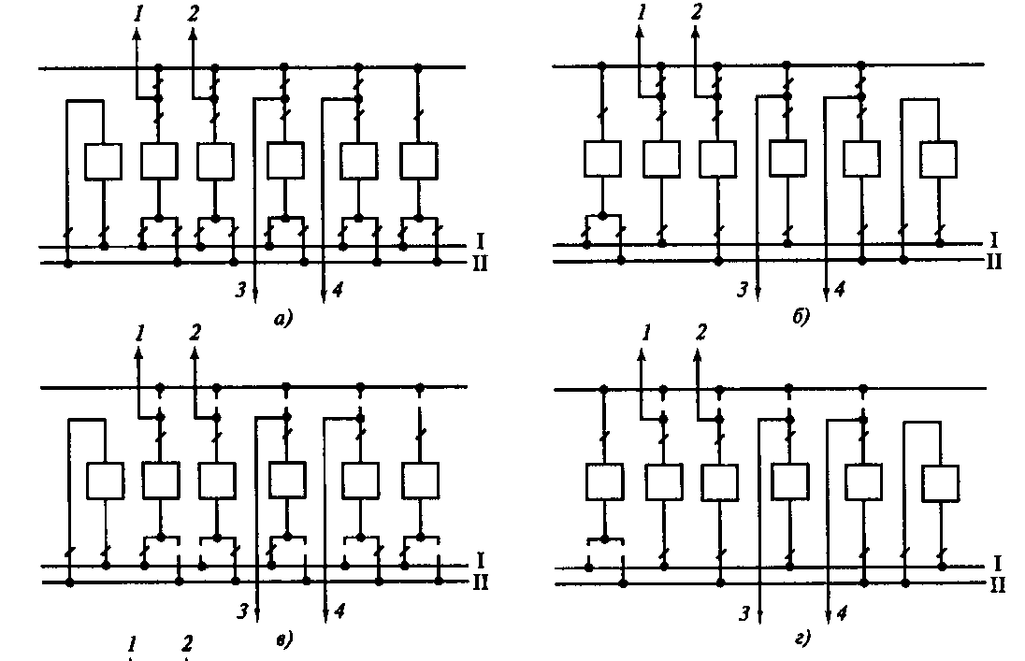
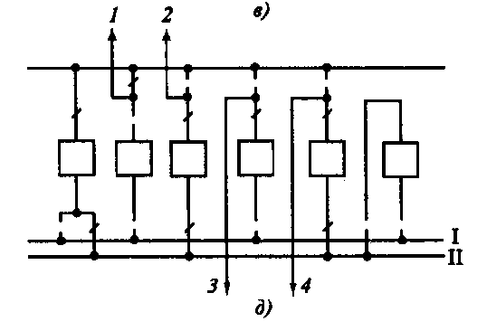
Рис.3.7. К сравнению схем с двумя системами шин с обходной со схемой с одной секционированной системой шин с обходной
1 – 4 – присоединения.

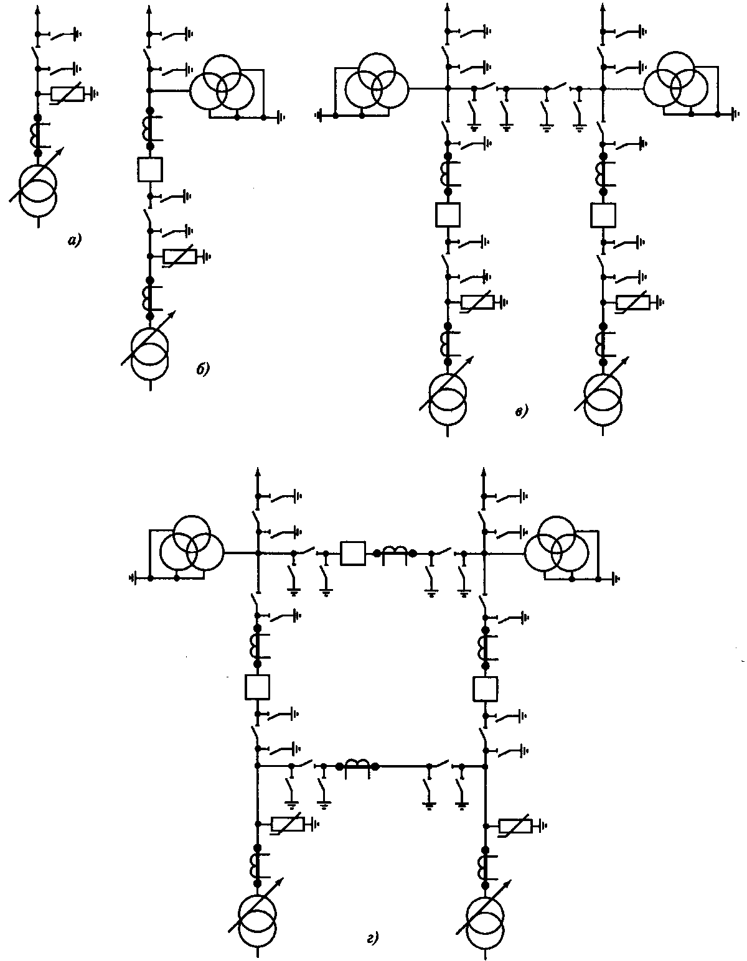
Рис. 3.8. Фрагменты главных схем:
а — блок с разъединителем; б — то же, но с выключателем; в — два блока с выключателями и неавтоматической перемычкой со стороны линий; г— мостик с выключателями в цепях трансформаторов и ремонтной перемычкой со стороны трансформаторов; д — то же, но в цепях линий и ремонтной перемычкой со стороны линий; е — заход—выход
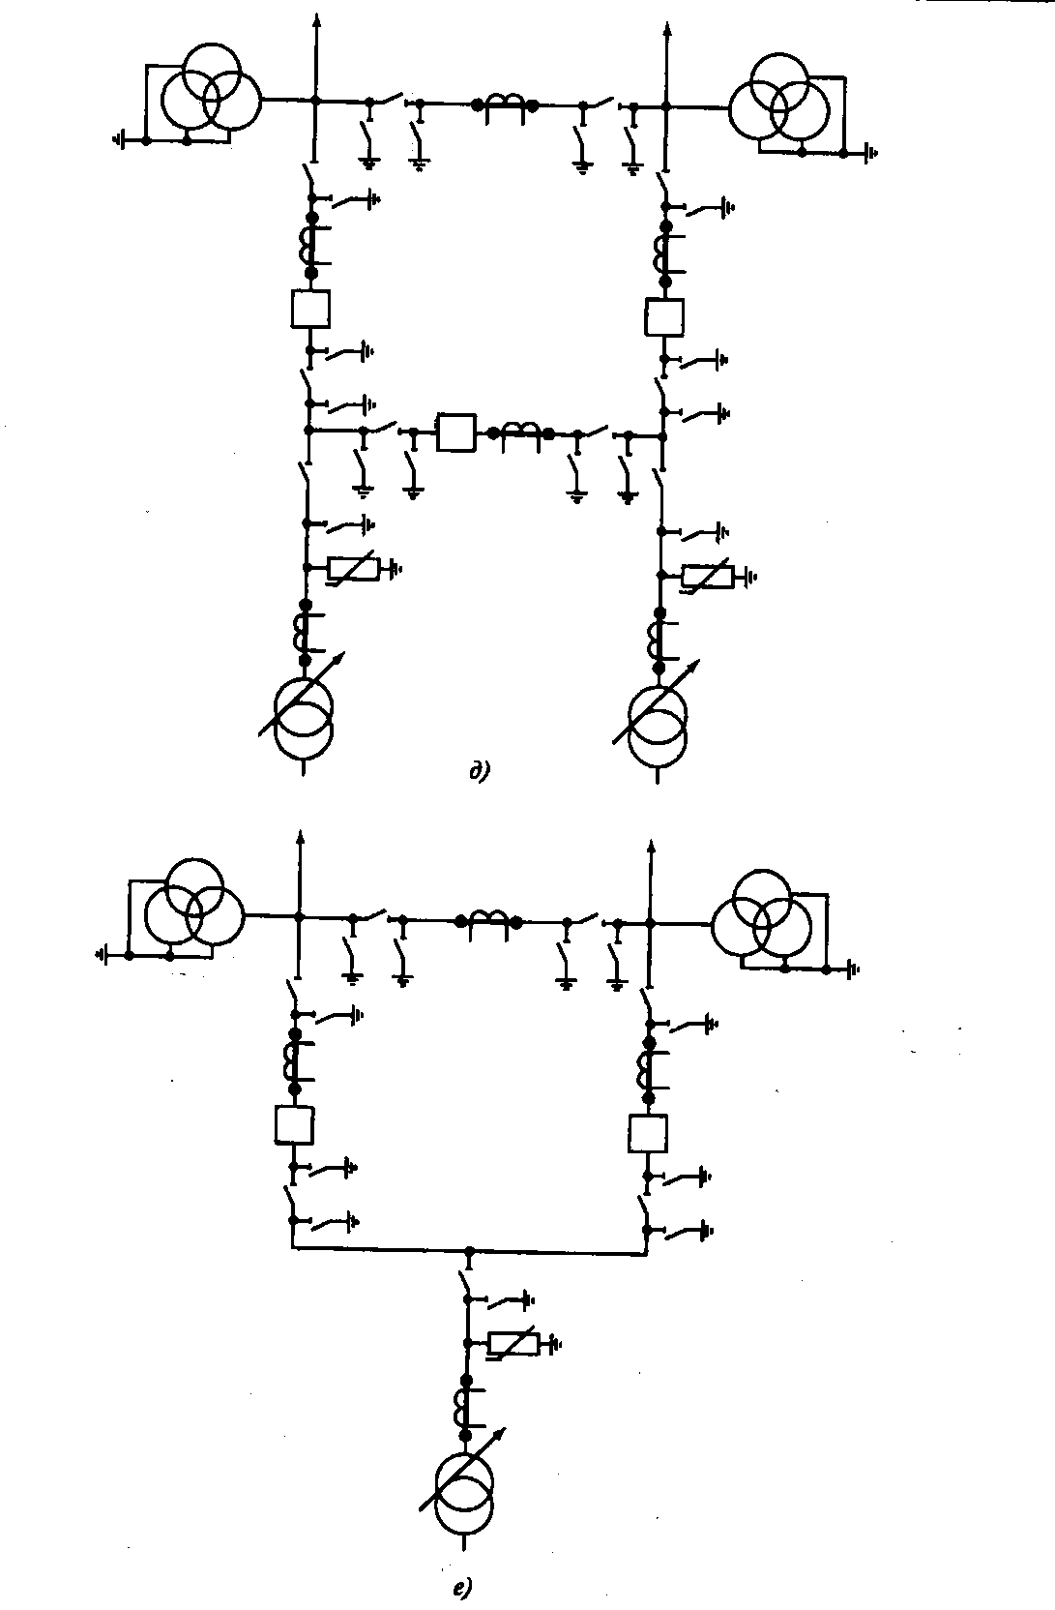
Рис. 3.8. Окончание.
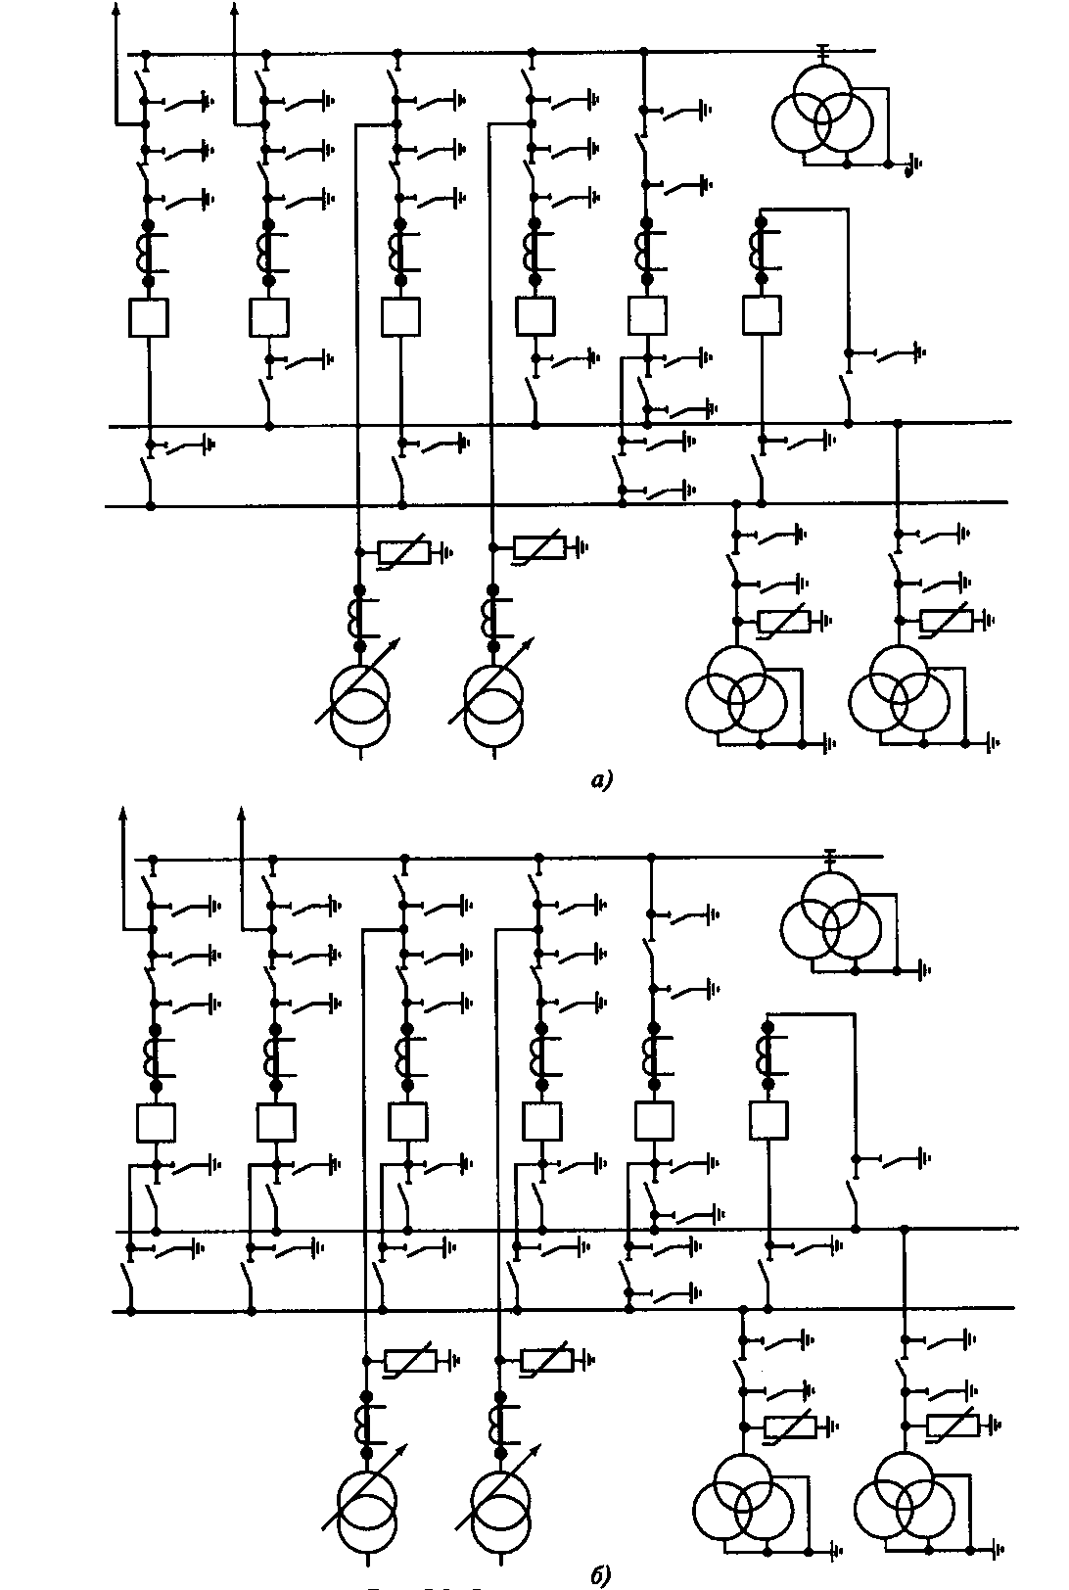
Рис. 3.9. Фрагменты главных схем:
а — схема с одной секционированной системой шин с обходной; б — схема с двумя системами шин с обходной

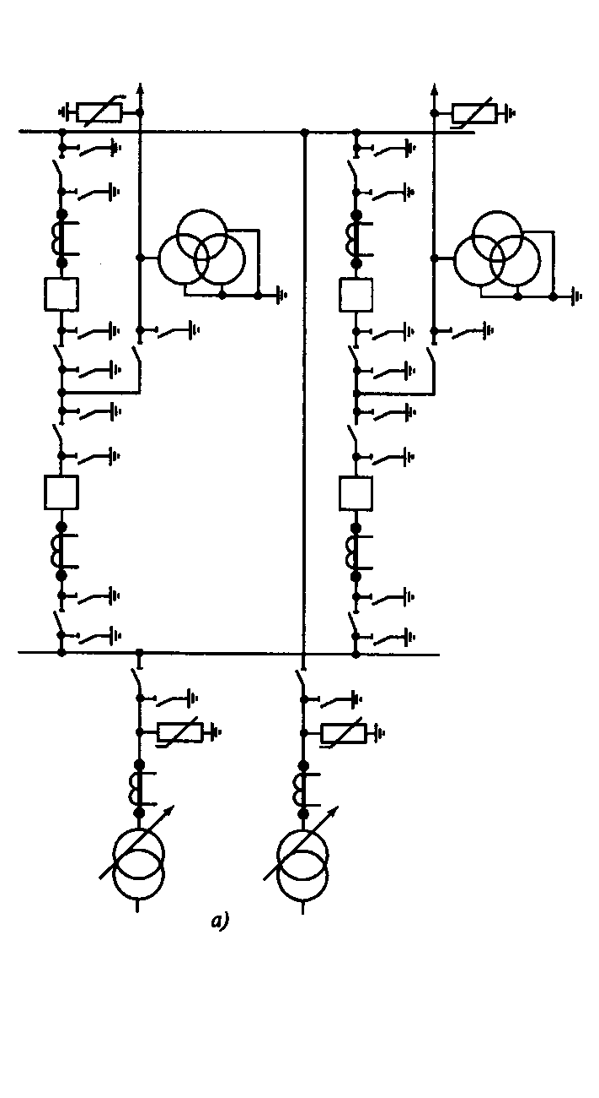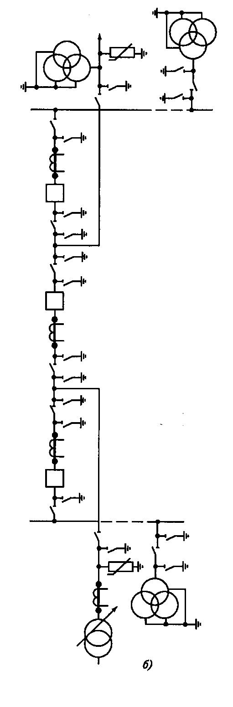
Рис. 3.10. Фрагменты схем РУ:
а – четырехугольник; б – схема 3/2.

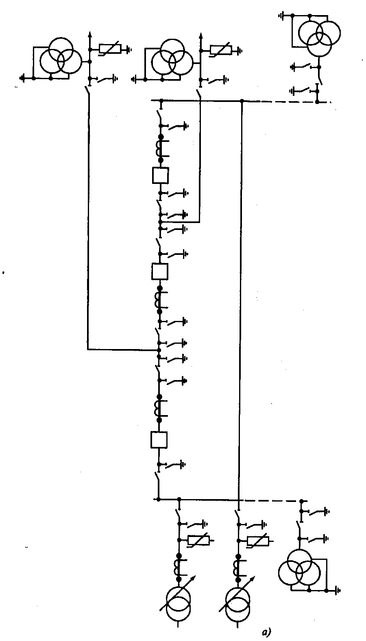
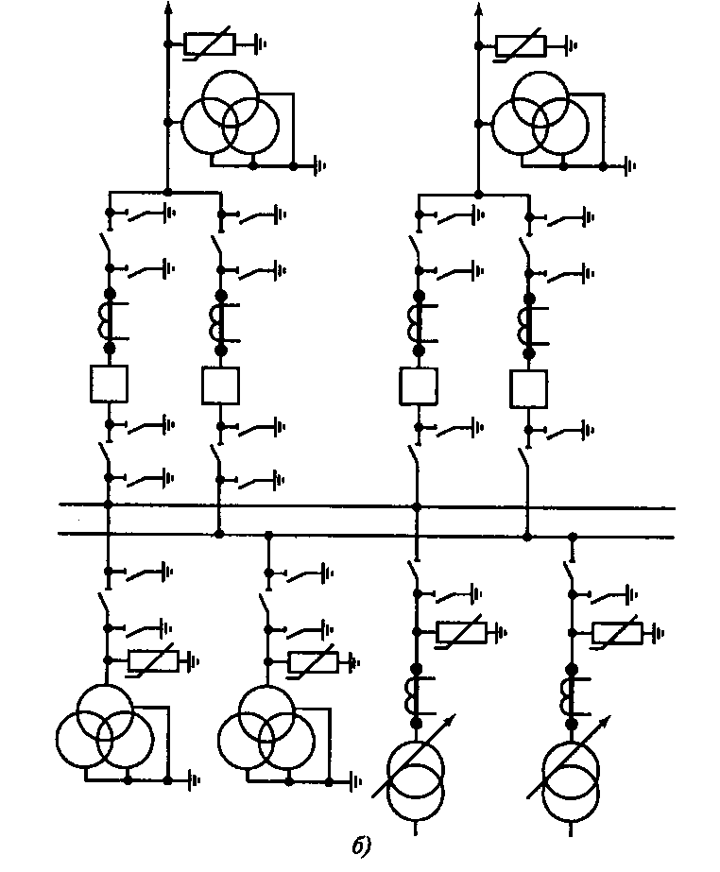
Рис. 3.11. Фрагменты схем РУ:
а – трансформатор – шины с подключением линий по схеме 3/2; б - трансформатор – шины.
На рис. 3.12 и 3.13 изображены фрагменты главных схем подстанций на стороне 6—10 кВ. При выборе понижающего трансформатора с расщепленными обмотками
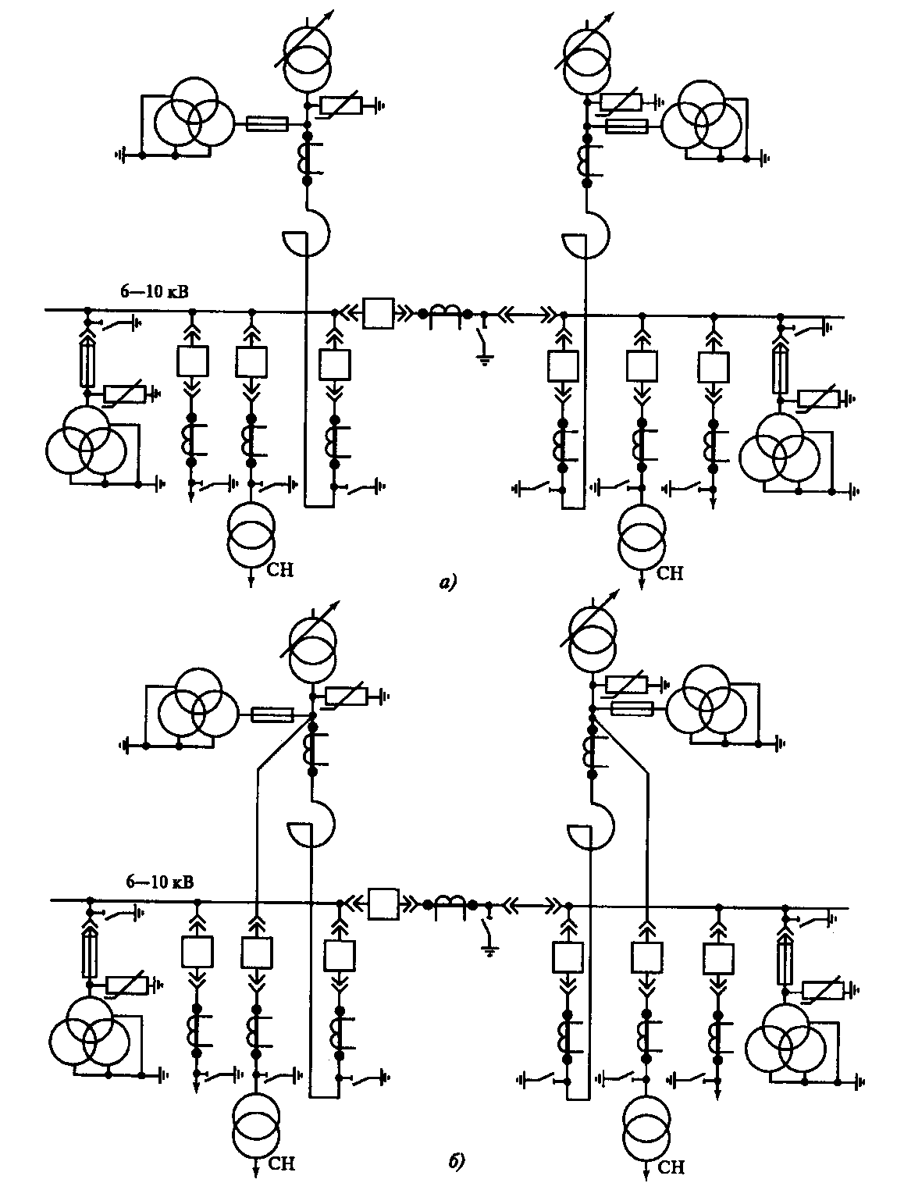
Рис. 3.12. Фрагменты РУ на стороне НН с одинарными реакторами:
а – п/ст с постоянным оперативным током; б – п/ст с переменным оперативным током.

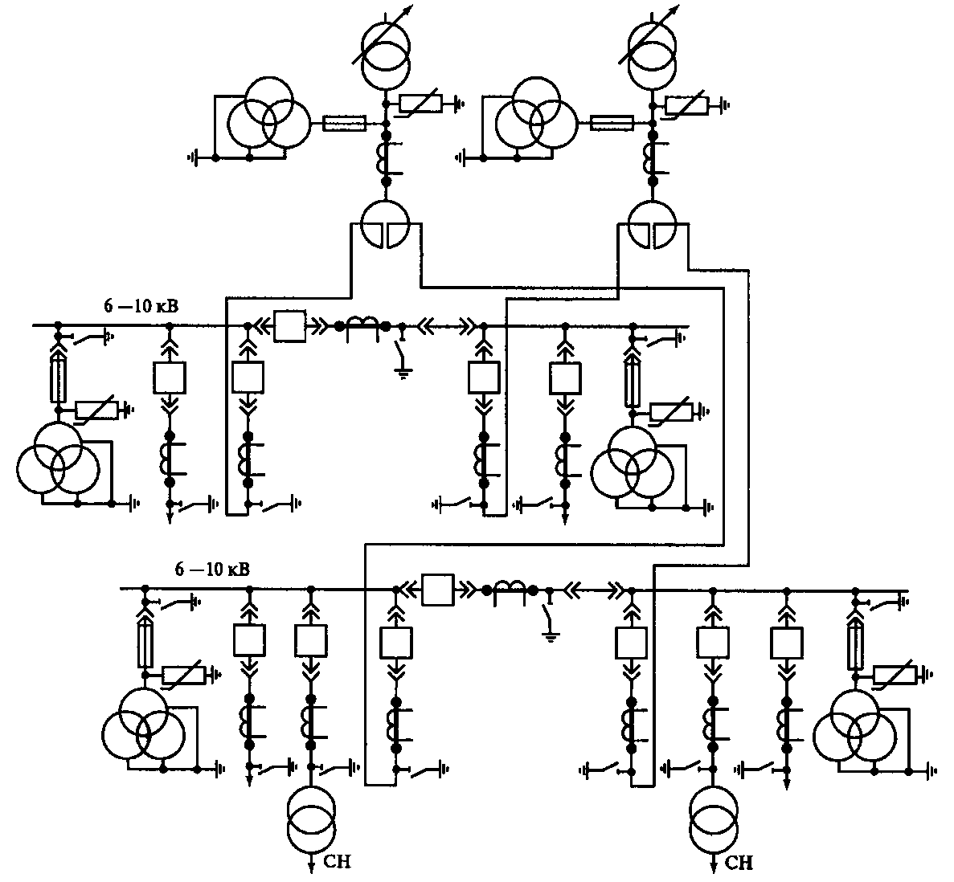
Рис. 3.13. Фрагменты РУ со сдвоенными реакторами на п/ст с постоянным оперативным током.
6—10 кВ количество секций будет так же равно четырем (как на рис. 3.13). Если в его цепях установить еще сдвоенные реакторы, то на двухтрансформаторной подстанции количество секций достигнет восьми.
При наличии на подстанции аккумуляторной батареи (т.е. при постоянном оперативном токе) трансформаторы СН 6-10/0,4 кВ подключаются к секциям 6— 10 кВ наряду с другими присоединениями (см. рис. 3.12, а). Если аккумуляторная батарея отсутствует, то на подстанции используется переменный или выпрямленный оперативный ток, и надежность электроснабжения СН повышают подключением трансформаторов СН до вводного выключателя (см. рис. 3.12, б). Конструктивно это более сложное решение. Оно требует дополнительных токопроводов наружной установки.
На рис. 3.14 приведён вариант ввода 6—10 кВ при оснащении подстанции линейными регулировочными трансформаторами. На рис. 3.15 даны схемы подключения источников реактивной мощности. Крупные синхронные компенсаторы устанавливают на мощных узловых подстанциях напряжением 500—750 кВ и подключают к третичным обмоткам понижающих автотрансформаторов. Синхронные компенсаторы небольшой мощности (до 15 Мвар) включаются в сеть прямым пуском. При мощности 50 Мвар и более используется реакторный пуск (рис. 3.15, а).

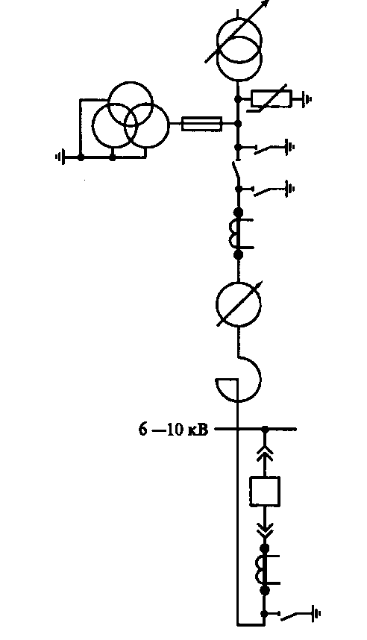
Рис. 3.14. Ввод на секцию с линейным регулировочным трансформатором.

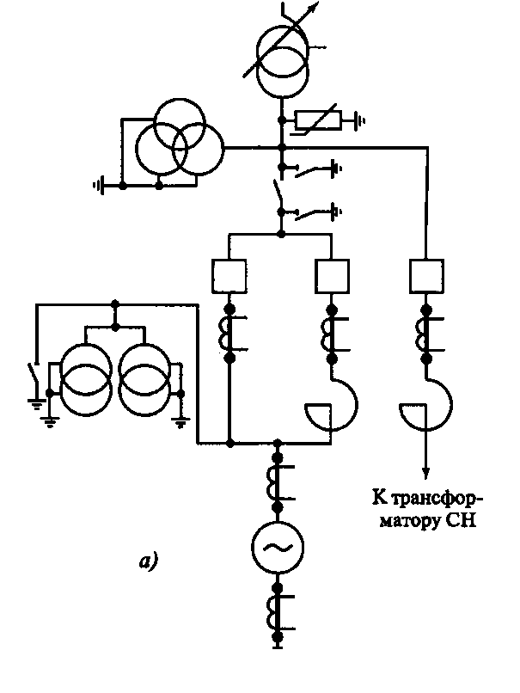
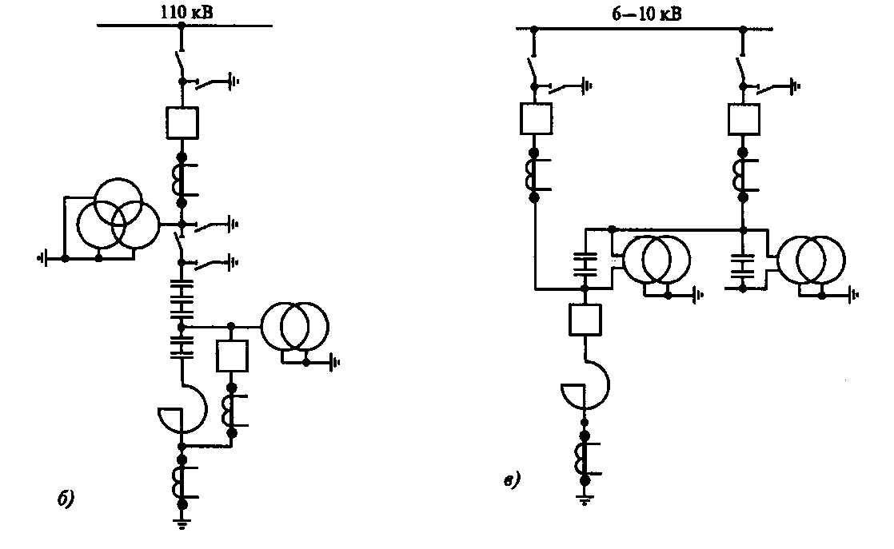
Рис. 3.15. Подключение источников реактивной мощности:
а – синхронный компенсатор мощностью 50 – 100 МВАр; б – конденсаторной батареи 110 кВ; в - конденсаторной батареи 6 – 10 кВ.

Источниками реактивной мощности являются так же батареи шунтирующих конденсаторов. Они могут подключаться к шинам 110 кВ (рис. 3.15, б). Схема на рис. 3.15, б позволяет осуществлять форсировку мощности батареи шунтированием выключателем части последовательных рядов конденсаторов в фазе. В нулевых выводах батарей ставятся заградительные реакторы, ограничивающие броски тока при форсировке. На зажимах батареи устанавливаются измерительные трансформаторы напряжением 110 кВ, а на зажимах шунтируемой части — трансформаторы 35 кВ. Последние выполняют функции разрядных сопротивлений.
Схемы включения конденсаторных батарей 6—10 кВ разнообразны. На рис. 3.15, в дана схема регулируемой батареи. За счёт коммутации выключателями ее мощность ступенчато варьируется от 25 до 100 %.

3.5Особенностисхемкоммутацииэлектростанций
Схемы коммутации электростанций, так же как и подстанций, строятся на базе радиальных, кольцевых и упрощённых схем. Типовая сетка схем электростанций и требования, предъявляемые к ним, рассматривались ранее в этой главе. Это не в полной мере отражает все их особенности. На ТЭЦ с поперечными связями применяются специфические решения.
Наиболее простая схема с одной секционированной системой сборных шин приведена на рис. 3.16, а. Схема будет достаточно надёжной при питании потребителей по двум линиями, присоединённым к разным секциям. Для ограничения токов КЗ применяются секционные реакторы. Требуемые уровни напряжения на шинах ГРУ в ремонтных режимах обеспечиваются с помощью шунтирующих разъединителей или выключателей (штриховые линии на рис. 3.16, а). При шунтировании секционных реакторов расчётный уровень токов КЗ не должен превосходить допустимого для электрооборудования значения.
На ряде ТЭЦ, введённых ранее в эксплуатацию, использованы схемы кольца (рис. 3.16, б) или звезды (рис. 3.16, в). В определённой мере их можно признать модификацией схемы на рис. 3.16, а при увеличении количества секций ГРУ. Рассматриваемые схемы более гибкие, чем схема с одной секционированной системой сборных шин; такие схемы обеспечивают электрическую связь секций при выводе из работы любой из них.
Так, в схеме на рис. 3.16, б секции с помощью секционных выключателей и реакторов объединены в кольцо; для резервирования СН предусмотрена промежуточная сборка между первой секцией и трансформатором связи. В схеме на рис. 3.16, в секции объединены уравнительной системой шин. Прочие присоединения к секциям 1— 4, не показанные в схемах на рис. 3.16, б и в, те же, что и в схеме на рис. 3.16, а.
На генераторном напряжении 6—10 кВ ТЭЦ применяется схема с двумя секционированными системами сборных шин (рис. 3.16, г). При выводе из работы одной из
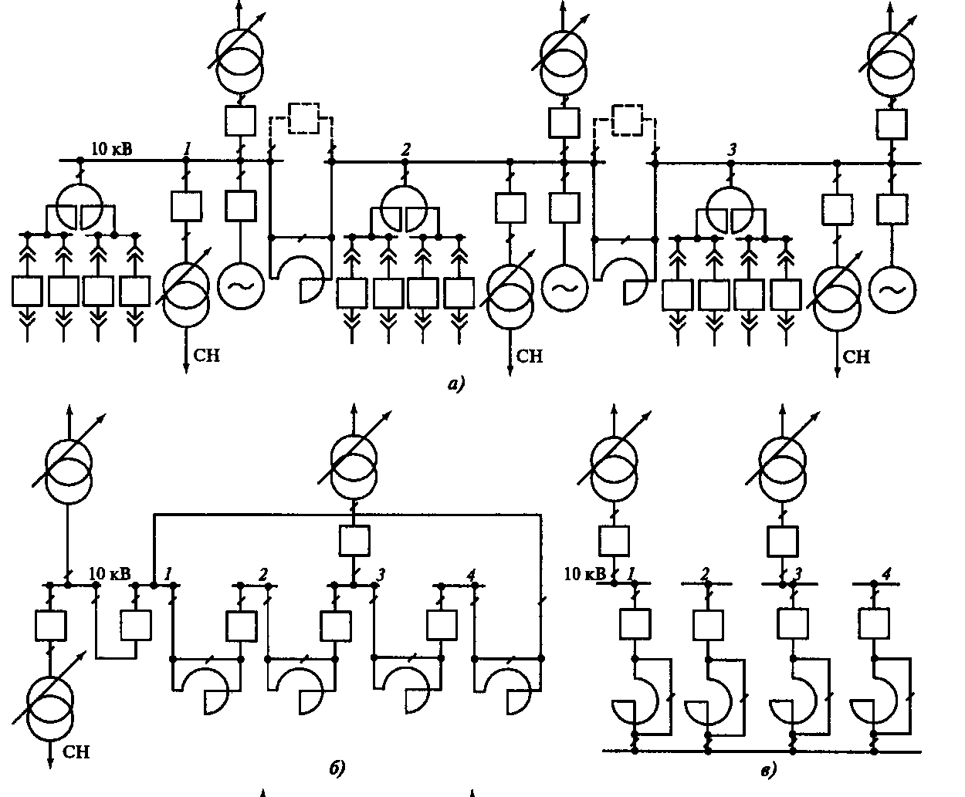
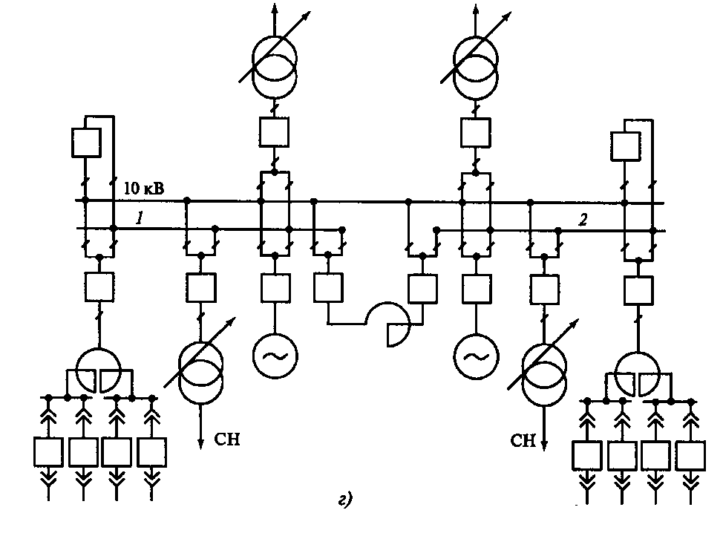
Рис. 3.16. Схемы коммутации на генераторном напряжении ТЭЦ.

секций все ее присоединения переводятся на резервную систему шин без разрыва цепи с током. Рассматриваемая схема является гибкой. Основной ее недостаток заключается в наличии оперативных функций разъединителей. Большое количество операций, выполняемых разъединителями, и сложные блокировки негативно сказываются на эксплуатационной надёжности электроустановки. В современных условиях эту схему следует применять, если потребители питаются по нерезервированным линиям 6—10 кВ, что, однако, встречается довольно редко.

